**Gutu Ivan**

**14.09.2020**

Laborator 1

1. Запустить последнее редактируемое содержание;

Recent

2. Передать по Bluetooth файл на телефон;

Fsquirt

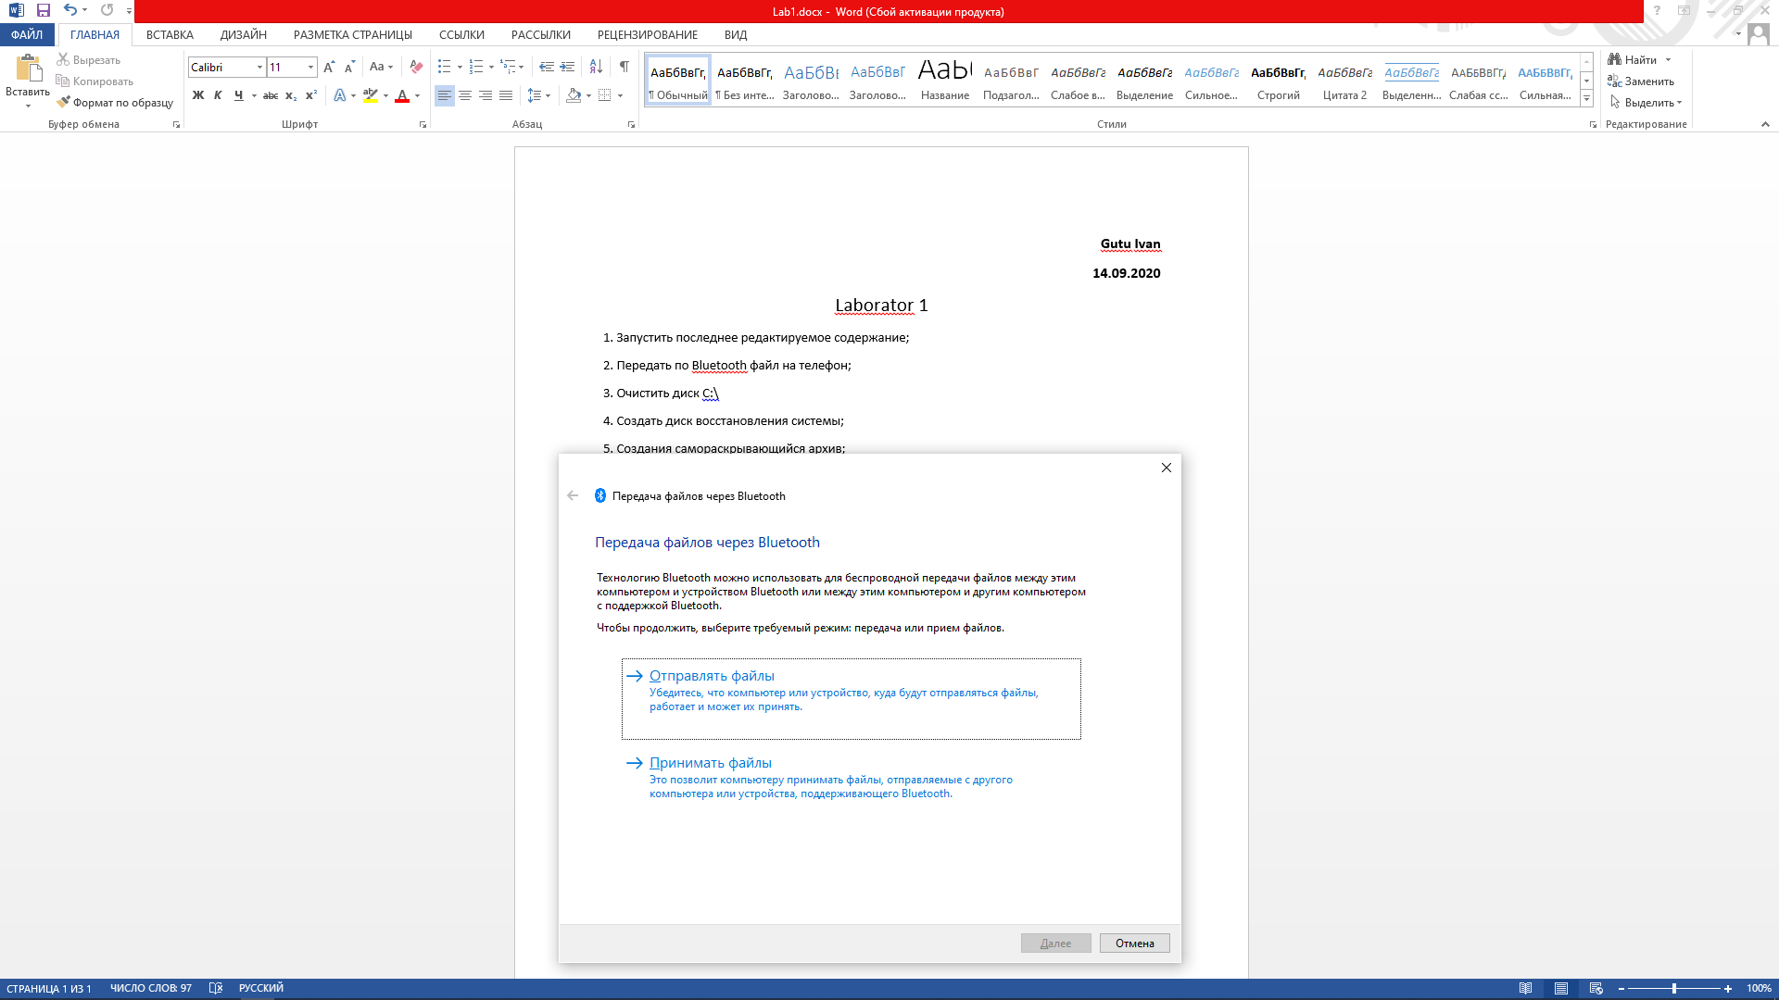

3. Очистить диск С:\

Cleanmgr

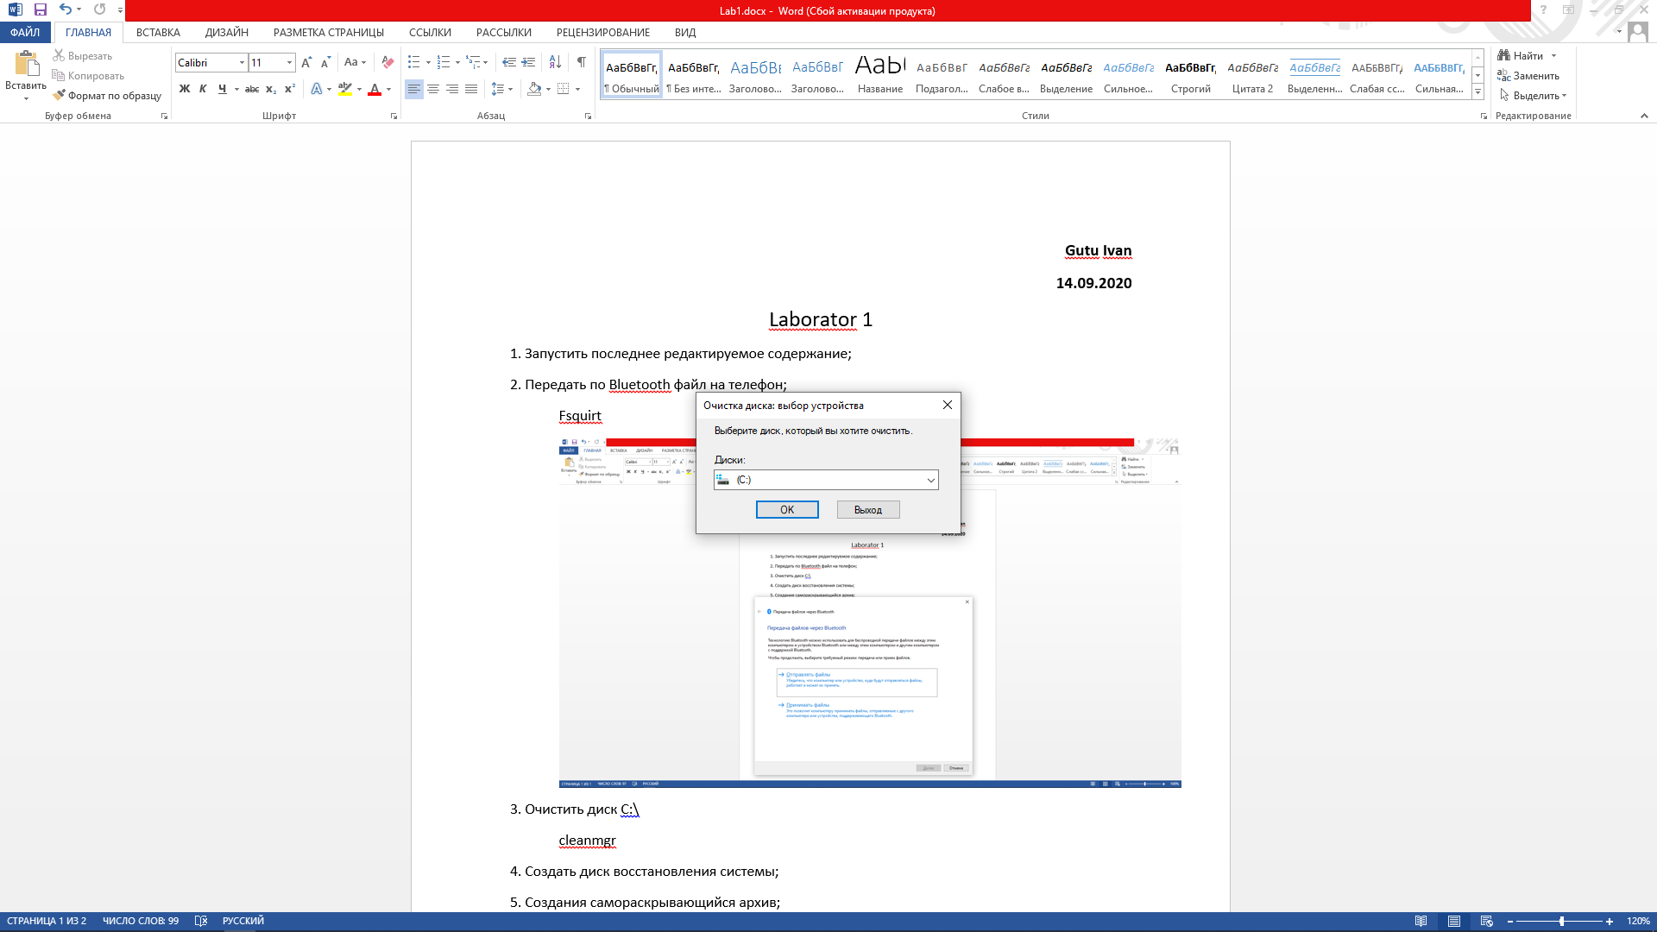

4. Создать диск восстановления системы;

Sdclt

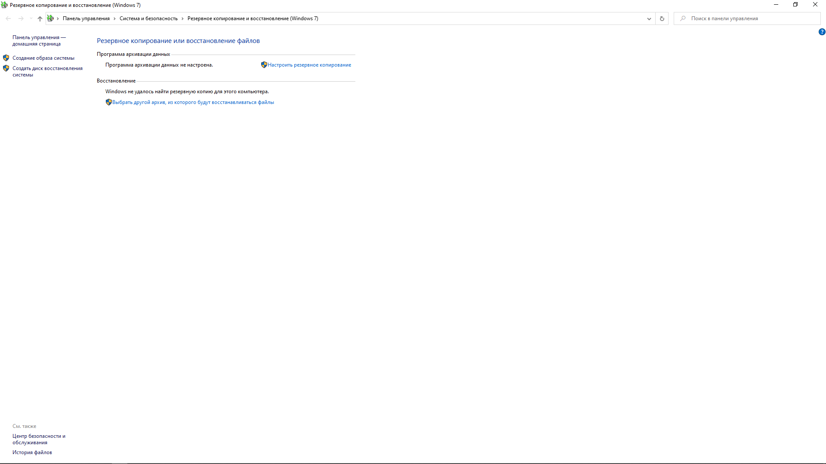

5. Создания самораскрывающийся архив;

Iexpress

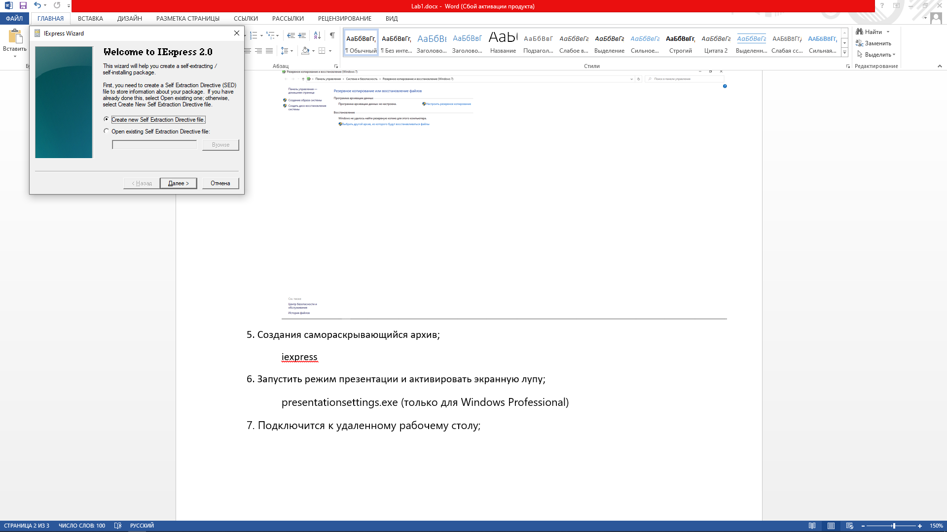

6. Запустить режим презентации и активировать экранную лупу;

presentationsettings.exe

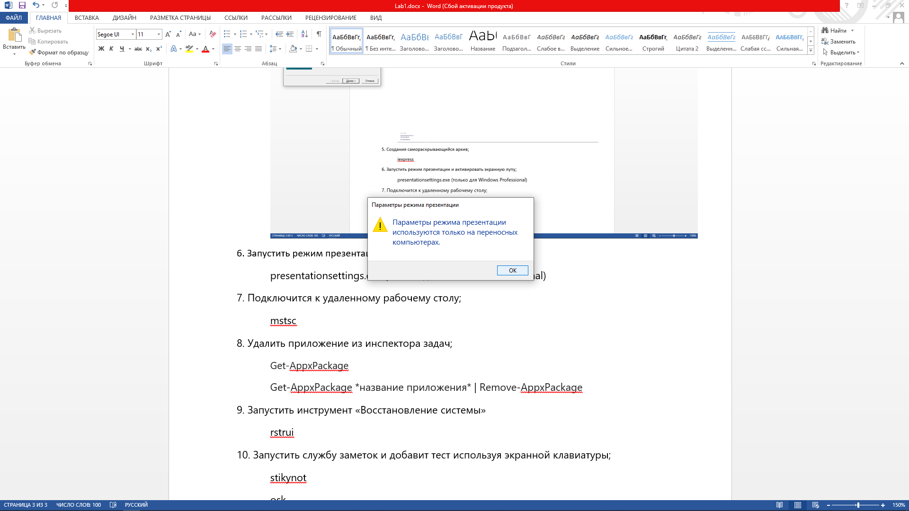

7. Подключится к удаленному рабочему столу;

Mstsc

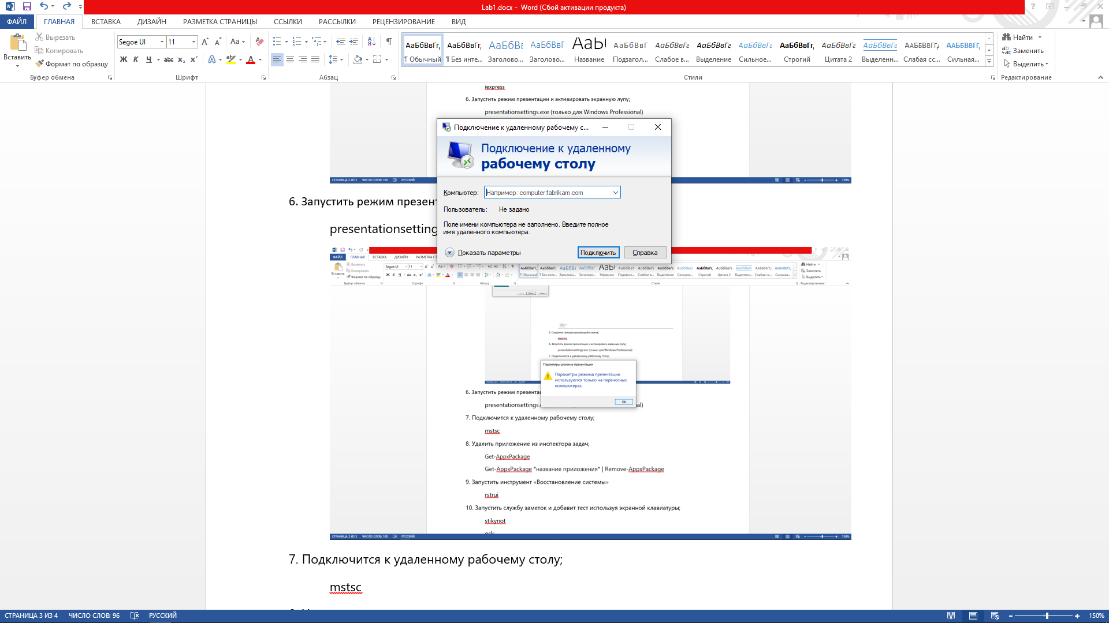

8. Удалить приложение из инспектора задач;

Get-AppxPackage *название приложения* | Remove-AppxPackage

9. Запустить инструмент «Восстановление системы»

rstrui 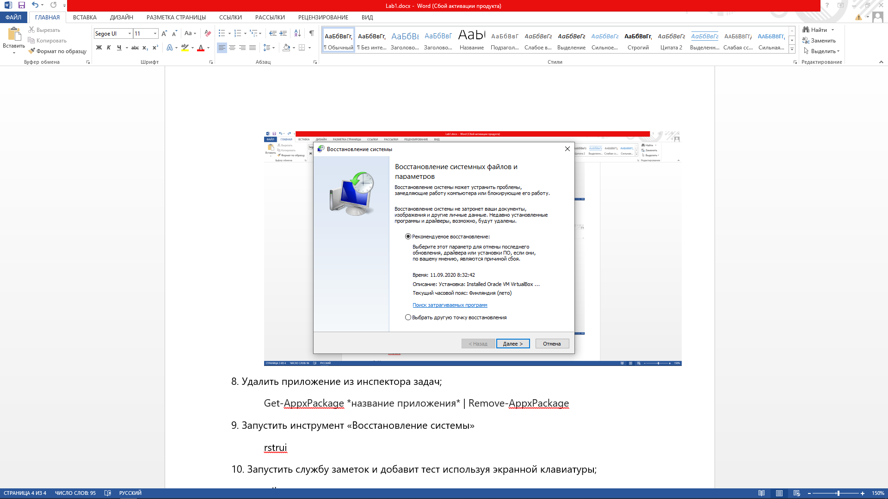

10. Запустить службу заметок и добавит тест используя экранной клавиатуры;

stikynot

osk 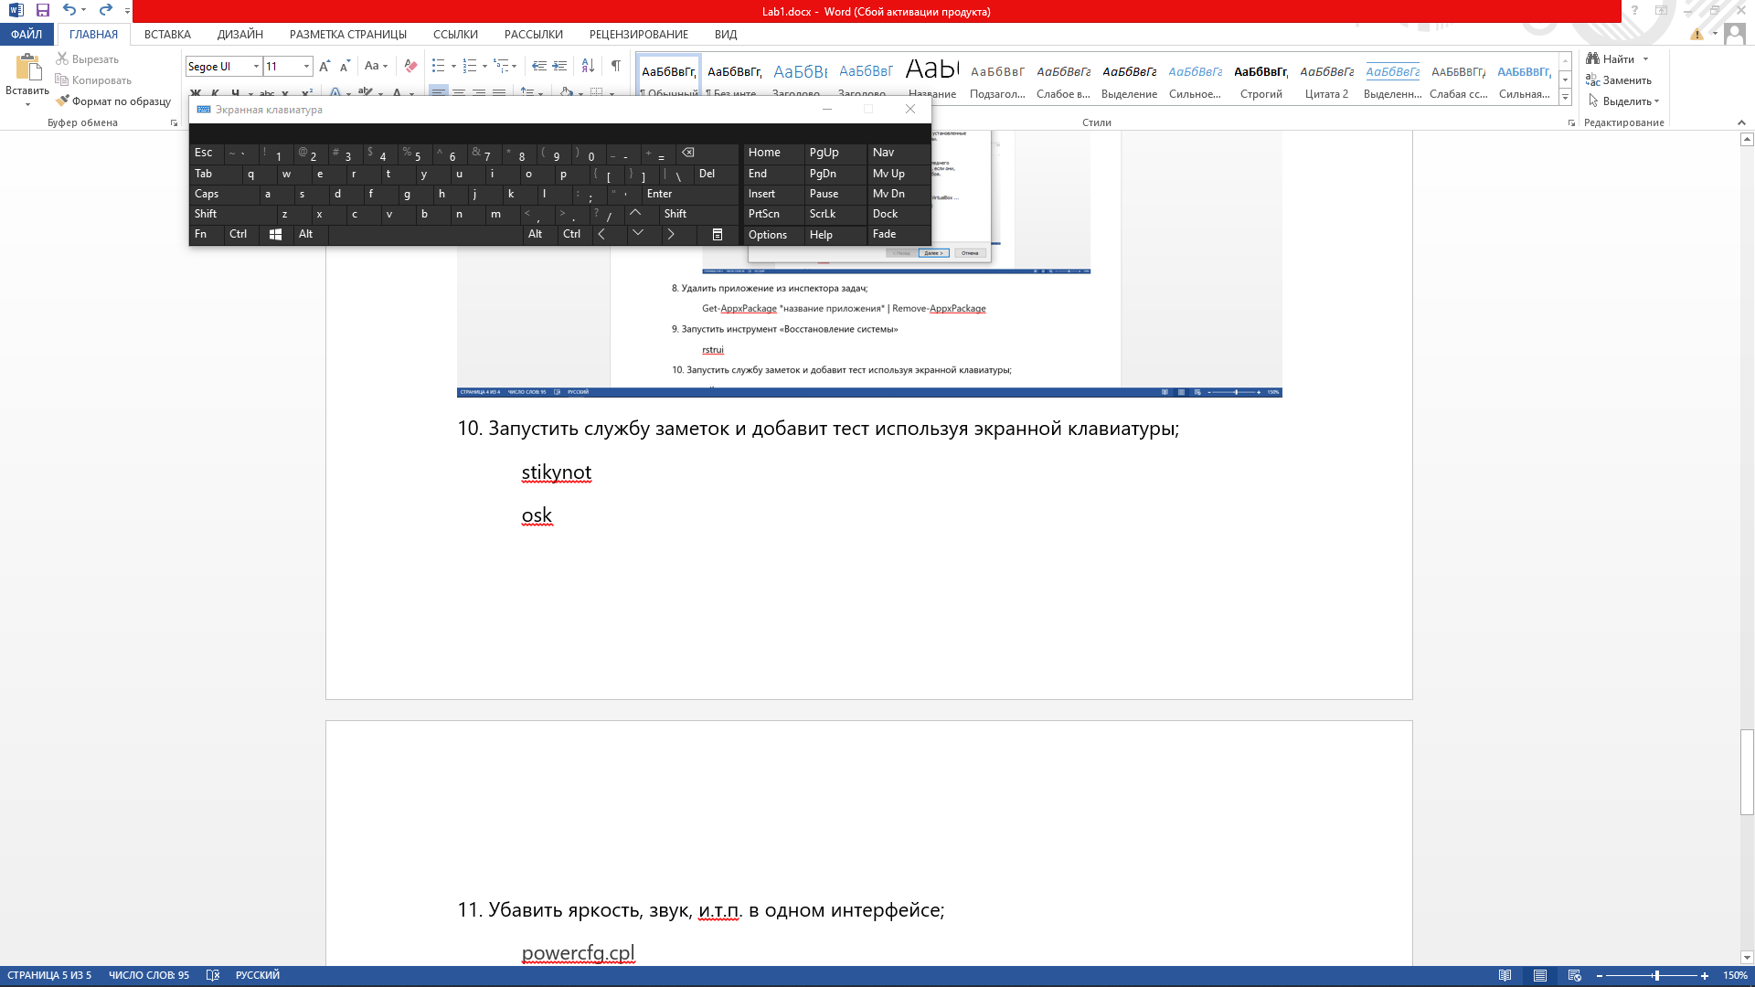

11. Убавить яркость, звук, и.т.п. в одном интерфейсе;

powercfg.cpl

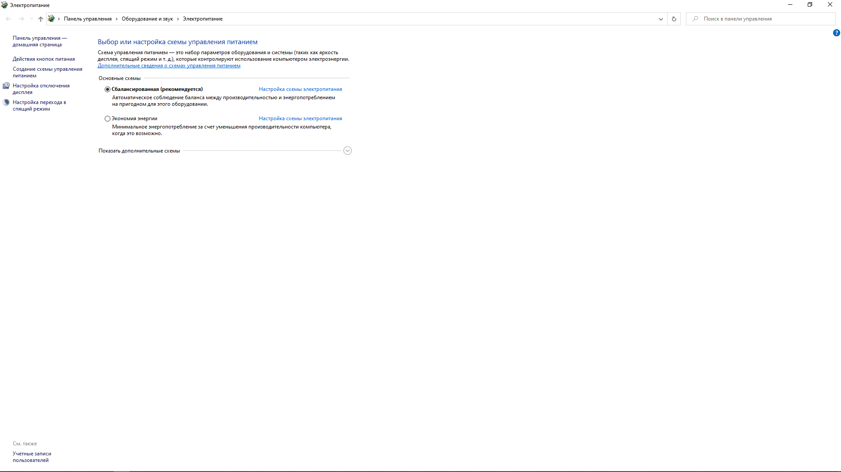

12. Открытиь окна «Параметры быстродействия» ;

systempropertiesperformance

